技术参数：
产品型号 | EJD-01HA-R
测量方式 | 回路法
测量量程 | 0.01Ω-200Ω
测量精度 | ±5%
数据传输 | 有线传输/无线传输
数据查看 | 软件平台查看
数据存储 | 本地存储/云存储
供电方式 | 直流电/市电/太阳能
安装方式 | 壁挂安装，地线穿过设备中心孔

资质认证内容保持网站上的不变。

示意图：
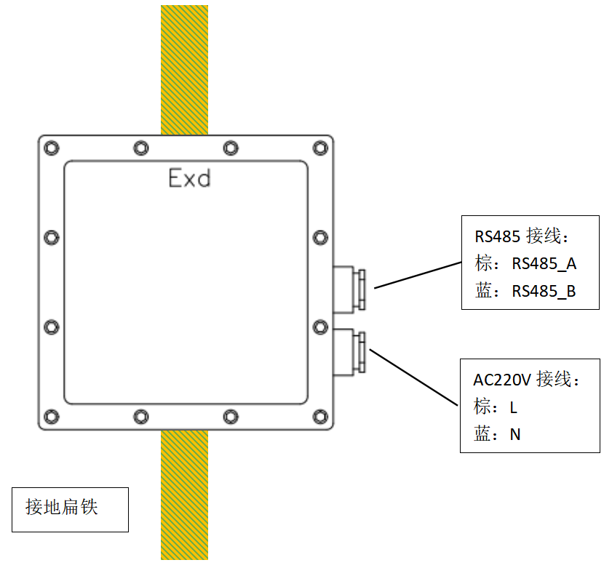

可以只放下面圈出的那一个
